 | PODER JUDICIÁRIO FEDERAL  JUSTIÇA ELEITORAL  TRIBUNAL REGIONAL ELEITORAL DE SANTA CATARINA
Rua Esteves Júnior, n. 68, Centro, Florianópolis/SC, CEP 88015-130 – Fone: (48) 3251-3701 – www.tre-sc.gov.br

PREGÃO N. 063/2007

(Protocolo n. 16.539/2007)

O TRIBUNAL REGIONAL ELEITORAL DE SANTA CATARINA, por meio da Pregoeira designada pela Portaria P n. 461, de 11 de setembro de 2007, do Senhor Presidente desta Corte, atendendo à solicitação da Coordenadoria de Apoio Administrativo, comunica aos interessados que fará realizar PREGÃO ELETRÔNICO, para aquisição e instalação de placas e adesivos de comunicação visual, para o prédio-sede e para Zonas Eleitorais, cuja proposta deverá ser registrada no sistema COMPRASNET, por meio do site www.comprasnet.gov.br, até o horário da abertura da Sessão Eletrônica, que se dará no dia 13 de dezembro de 2007, às 14 horas, no mesmo site. A licitação será do tipo MENOR PREÇO, consoante as condições estatuídas neste edital e será regida pelas Leis n. 10.520, de 17 de julho de 2002, 8.666, de 21 de junho de 1993, 8.078, de 11 de setembro de 1990, Lei Complementar n. 123, de 14 de dezembro de 2006, Lei n. 11.488, de 15 de junho de 2007, e pelos Decretos n. 5.450, de 31 de maio de 2005, e 6.204, de 5 de setembro de 2007.

I. DO OBJETO
1.1. As especificações do objeto deste Pregão Eletrônico constam no Projeto Básico (ANEXO I) e dos desenhos (ANEXO II), que integram o presente edital, independente de transcrição.
1.1.1. Na hipótese de haver diferença na descrição registrada no Sistema Comprasnet (www.comprasnet.gov.br) e nas especificações constantes no ANEXO I deste edital, deverá ser considerada a do edital.

II. DAS CONDIÇÕES PARA PARTICIPAÇÃO
2.1. Poderão participar desta licitação as empresas que:
2.1.1. Estejam credenciadas na Secretaria de Logística e Tecnologia da Informação (SLTI), do Ministério do Planejamento, Orçamento e Gestão, por meio do site www.comprasnet.gov.br, a qual atuará como órgão provedor do Sistema Eletrônico “Comprasnet”.
2.1.2. Manifestarem, em campo próprio do Sistema Eletrônico, que estão cientes e de acordo com as condições contidas neste edital, bem como que cumprem plenamente os requisitos de habilitação definidos neste instrumento convocatório.
2.1.2.1 A existência de restrição relativa à regularidade fiscal não impede que a declaração de que trata este subitem seja firmada por microempresa, empresa de pequeno porte ou sociedade cooperativa, aplicando-se, nesta hipótese, na fase de habilitação, o disposto no subitem 8.4 deste edital.
2.1.2.2. A declaração falsa relativa ao cumprimento dos requisitos de habilitação sujeitará o licitante às sanções previstas no art. 7º da Lei n. 10.520/2002 e no art. 28 do Decreto n. 5.450/2005, ressalvado o disposto no subitem 2.1.2.1.
2.2. Todos os custos decorrentes da elaboração e apresentação de propostas serão de responsabilidade exclusiva do licitante, não sendo o TRESC, em nenhum caso, responsável por eles, inclusive pelas transações que forem efetuadas em nome do licitante no Sistema Eletrônico.
2.2.1. O TRESC não se responsabilizará por eventual desconexão no Sistema Eletrônico.

III. DO CREDENCIAMENTO PARA O PREGÃO ELETRÔNICO
3.1. Para participar da presente licitação o licitante deverá se credenciar no Sistema “Pregão Eletrônico”, por meio do site www.comprasnet.gov.br.
3.2. O credenciamento dar-se-á pela atribuição de chave de identificação e de senha, pessoal e intransferível, para acesso ao Sistema Eletrônico.
3.3. O credenciamento do licitante, bem como a sua manutenção, dependerá de seu registro cadastral atualizado no Sistema de Cadastramento Unificado de Fornecedores – SICAF, que também será requisito obrigatório para fins de habilitação.
3.4. O uso da senha de acesso ao Sistema Eletrônico é de exclusiva responsabilidade do licitante, incluindo qualquer transação efetuada diretamente, ou por seu representante, não cabendo ao provedor do Sistema ou ao TRESC responsabilidade por eventuais danos decorrentes de uso indevido da senha, ainda que por terceiros.
3.5. O credenciamento junto ao provedor do Sistema implica a responsabilidade legal do licitante ou seu representante legal e a presunção de sua capacidade técnica para realização das transações inerentes ao Pregão Eletrônico.

IV. DO ENVIO ELETRÔNICO DA PROPOSTA
4.1. Os licitantes deverão encaminhar proposta exclusivamente por meio do Sistema Eletrônico, até a data e hora marcadas para abertura da Sessão Eletrônica, informada no preâmbulo deste edital.
4.1.1. Até a abertura da Sessão Eletrônica, os licitantes poderão retirar ou substituir a proposta anteriormente apresentada.
4.2. Deverá constar da proposta:
4.2.1. no campo “descrição complementar”: descrição complementar do produto ofertado, quando couber; e
4.2.2. em campo próprio do sistema: os preços, no valor total para cada item cotado.
4.3. No valor da proposta deverão estar incluídos todos os impostos, taxas, fretes e demais encargos.
4.4. A validade da proposta deverá ser de 60 (sessenta) dias, a contar da data de abertura da Sessão Eletrônica.
4.5. O licitante será responsável por todas as transações que forem efetuadas em seu nome no Sistema Eletrônico, assumindo como firmes e verdadeiras suas propostas, os lances inseridos durante a sessão pública, assim como a declaração de que trata o subitem 8.3 deste edital.
4.6. Incumbirá ao licitante acompanhar as operações no Sistema Eletrônico durante o processo licitatório, responsabilizando-se pelo ônus decorrente da perda de negócios decorrente de sua desconexão ou inobservância de quaisquer mensagens emitidas pelo Sistema ou pela Pregoeira.

V. DA ABERTURA DA SESSÃO ELETRÔNICA
5.1. No dia e hora indicados no preâmbulo deste edital, a Pregoeira abrirá a Sessão na internet, mediante a utilização de sua chave de acesso e senha, no site www.comprasnet.gov.br.
5.2. Após a abertura da Sessão, a Pregoeira verificará a consonância das propostas com as especificações e condições detalhadas neste edital.
5.2.1. A proposta que não atender às especificações do edital será previamente desclassificada, não havendo possibilidade de oferecimento de lances.
5.2.2. Será, também, motivo de desclassificação, a apresentação de mais de uma proposta para um mesmo item.
5.2.3. A desclassificação de proposta será sempre fundamentada e registrada no Sistema, com acompanhamento em tempo real por todos os participantes.

VI. DA FORMULAÇÃO DE LANCES
6.1. Aberta a etapa competitiva, os licitantes poderão encaminhar lances exclusivamente por meio do Sistema Eletrônico, sendo o licitante imediatamente informado do seu recebimento e respectivo horário de registro e valor.
6.1.1. Assim como as propostas, os lances serão ofertados pelo VALOR TOTAL PARA CADA ITEM.
6.2. Os licitantes poderão oferecer lances sucessivos, observado o horário fixado e as regras de aceitação dos mesmos.
6.3. O licitante somente poderá oferecer lance inferior ao último por ele ofertado e registrado pelo Sistema.
6.4. Em havendo mais de um lance de igual valor, prevalecerá aquele que for recebido e registrado em primeiro lugar.
6.5. No transcurso da Sessão Eletrônica os licitantes serão informados, em tempo real, do valor do menor lance registrado, vedada a identificação do detentor do lance.
6.6. No caso de desconexão com a Pregoeira, no decorrer da etapa competitiva do Pregão, o Sistema Eletrônico poderá permanecer acessível aos licitantes para a recepção dos lances, retomando a Pregoeira, quando possível, a sua atuação no certame, sem prejuízo dos atos realizados.
6.6.1. Quando a desconexão persistir por tempo superior a 10 (dez) minutos, a Sessão Eletrônica será suspensa e terá reinício somente após a comunicação expressa aos participantes.
6.7. A etapa de lances será encerrada mediante encaminhamento, pela Pregoeira, de aviso de fechamento iminente dos lances e subseqüente transcurso do prazo de até trinta minutos, aleatoriamente determinado pelo Sistema Eletrônico, findo o qual será encerrada a recepção de lances.
6.8. Encerrada a etapa de lances, as microempresas, empresas de pequeno porte ou sociedades cooperativas que tenham ofertado proposta superior em até 5% (cinco) por cento ao lance vencedor, poderão, na ordem de classificação, exercer o direito de preferência previsto nos artigos 44 da Lei Complementar n. 123/2006 e 34 da Lei n. 11.488/2007.
6.8.1. O direito de preferência somente se aplica quando o lance vencedor não tiver sido apresentado por microempresa, empresa de pequeno porte ou sociedade cooperativa.
6.8.2. Para usufruir do direito de preferência, a empresa deverá ter providenciado o registro de sua condição de microempresa, empresa de pequeno porte ou sociedade cooperativa em campo próprio do SICAF (tipo de empresa) e, ainda, quando do envio eletrônico da proposta, ter optado, em campo próprio do Sistema Comprasnet, pelos benefícios da Lei Complementar n. 123/2006 e da Lei n. 11.488/2007.
6.9. Para o exercício do direito de preferência de que trata o subitem 6.8, o Sistema Eletrônico informará ao licitante que poderá enviar ou desistir de apresentar lance final e único para o item, inferior ao lance vencedor, no prazo de 5 (cinco) minutos, sob pena de preclusão.
6.9.1. Não sendo apresentado novo lance, serão convocados para ofertarem lance final e único, no mesmo prazo, os demais licitantes que possuírem o direito de preferência previsto no subitem 6.8, na ordem classificatória.
6.10. Após o encerramento da etapa de lances ou, se for o caso, do exercício do direito de preferência, a Pregoeira poderá encaminhar, pelo Sistema Eletrônico, via chat, contraproposta ao licitante que tenha apresentado lance mais vantajoso, para que seja obtida melhor proposta, observado o critério de julgamento, não se admitindo negociar condições diferentes daquelas previstas neste edital.
6.10.1. A negociação será realizada por meio do sistema, , via chat, podendo ser acompanhada pelos demais licitantes.

VII. DA ACEITABILIDADE DA PROPOSTA
7.1. Encerrada a etapa de lances e concluída a negociação, a Pregoeira verificará a aceitabilidade do melhor preço ofertado, comparando-o com o custo médio informado na Planilha de Custos, constante no ANEXO III deste edital.
7.1.1. Se o preço ofertado exceder o custo médio constante na Planilha de Custos, a Pregoeira negociará com o licitante, por meio do sistema, via chat, visando à obtenção de proposta mais vantajosa.
7.1.2. Em havendo dúvidas quanto à exeqüibilidade do preço proposto, poderá ser exigida do licitante vencedor a apresentação de planilha de composição de preços.
7.2. Após a negociação prevista no subitem 7.1.1 e aceitação do lance de menor valor, a Pregoeira verificará a habilitação do licitante, nos termos do Capítulo VIII deste edital.
7.3. Se a proposta ou o lance de menor valor não for aceito ou se o licitante vencedor desatender às exigências habilitatórias previstas no Capítulo VIII, a Pregoeira examinará a proposta ou lance subseqüente, verificando a sua aceitabilidade e procedendo à sua habilitação, na ordem de classificação, e assim sucessivamente, até a apuração de uma proposta ou lance que atenda ao edital.

VIII. DA HABILITAÇÃO
8.1. A habilitação será verificada por meio de consulta on line ao SICAF e análise da declaração prevista no subitem 8.3 deste edital.
8.2. No SICAF, a verificação restringir-se-á à:
a) Regularidade com o Fundo de Garantia do Tempo de Serviço; e
b) Regularidade fiscal perante a Fazenda Nacional, referente:
b.1) às contribuições para a Previdência Social (INSS); e
b.2) aos demais tributos federais e à Divida Ativa da União, administrados pela Secretaria da Receita Federal do Brasil e Procuradoria-Geral da Fazenda Nacional.
8.2.1. No caso de impossibilidade de acesso ao SICAF, a Sessão será suspensa e os licitantes serão intimados da data e horário do seu prosseguimento.
8.3. Para fins de habilitação será exigido, ainda, do licitante cadastrado, declaração de que cumpre o disposto no inciso XXXIII do art. 7° da Constituição da República Federativa do Brasil de 1988, conforme prescreve o inciso V do art. 27 da Lei n. 8666/1993, acrescido pela Lei n. 9.854/1999, nos termos do Decreto n. 4.358/2002;
8.3.1. A declaração de que trata o subitem 8.3 deverá ser apresentada por meio de mensagem (chat) no sistema Comprasnet, após indagação a ser formulada pela Pregoeira durante a Sessão Eletrônica.
8.4. Nos termos da Lei Complementar n. 123/2006 e da Lei n. 11.488/2007, verificada, no SICAF, a existência de restrição relativa à regularidade fiscal de microempresa, empresa de pequeno porte ou sociedade cooperativa que tenha apresentado melhor proposta, a Pregoeira:
- emitirá mensagem declarando o licitante vencedor do item, fixando prazo de 2 (dois) dias úteis para a regularização da documentação, pagamento ou parcelamento do débito, e emissão de eventuais certidões negativas ou positivas com efeito de certidão negativa; e
- suspenderá a Sessão Eletrônica, fixando data e hora para reabertura.
8.4.1. Poderá o licitante solicitar prorrogação do prazo fixado no subitem 8.4, alínea “a”, por igual período, mediante mensagem enviada à Pregoeira, por meio do e-mail pregao@tre-sc.gov.br.
8.5. A não-regularização da documentação nos termos do subitem 8.4 implicará:
- decadência do direito da microempresa, empresa de pequeno porte ou sociedade cooperativa à contratação, sem prejuízo das sanções previstas no art. 81 da Lei nº 8.666, de 21 de junho de 1993; e
- exame, pela Pregoeira, quando da reabertura da Sessão, das propostas ou lances subseqüentes, na ordem de classificação, nos termos do subitem 7.3 deste edital.
8.6. Para usufruir do benefício de prazo para regularização da documentação de que trata o subitem 8.4, a empresa deverá ter providenciado o registro de sua condição de microempresa, empresa de pequeno porte ou sociedade cooperativa em campo próprio do SICAF (tipo de empresa) e, ainda, quando do envio eletrônico da proposta, ter optado, em campo próprio do Sistema Comprasnet, pelos benefícios da Lei Complementar n. 123/2006 e da Lei n. 11.488/2007.

IX. DOS RECURSOS E DA ADJUDICAÇÃO
9.1. Encerrada a fase de habilitação, qualquer licitante poderá, durante a sessão pública, de forma imediata e motivada, em campo próprio do sistema, manifestar sua INTENÇÃO DE RECORRER, quando lhe será concedido o prazo de 3 (três) dias para apresentar as RAZÕES DE RECURSO, ficando os demais licitantes, desde logo, intimados para, querendo, apresentarem contra-razões em igual prazo, que começará a contar do término do prazo do recorrente, sendo-lhes assegurada vista imediata dos elementos indispensáveis à defesa dos seus interesses.
9.1.1. Na hipótese de concessão de prazo para a regularização fiscal de microempresa ou empresa de pequeno porte ou sociedade cooperativa que tenha apresentado melhor proposta, a etapa recursal será aberta por ocasião da retomada da sessão prevista no subitem 8.4, alínea “b”.
9.2. A Pregoeira terá o prazo de 5 (cinco) dias úteis para apreciar o recurso, reconsiderando a sua decisão ou, nesse mesmo período, encaminhá-lo ao Secretário de Administração e Orçamento, devidamente informado, para apreciação e decisão, no mesmo prazo.
9.2.1. No caso de interposição de recurso, após proferida a decisão quanto a ele, será o resultado da licitação submetido à autoridade competente, para os procedimentos de adjudicação e homologação.
9.3. A falta de manifestação imediata e motivada do licitante quanto à intenção de recorrer, nos termos do subitem 9.1, importará a decadência desse direito, ficando a Pregoeira autorizada a ADJUDICAR o objeto deste certame, POR ITEM ao licitante declarado vencedor, submetendo-o à homologação pela autoridade competente deste Tribunal.

X. DAS PENALIDADES E SEUS RECURSOS
10.1. Se o licitante vencedor descumprir as condições deste Pregão ficará sujeito às penalidades estabelecidas nas Leis n. 10.520/2002 e 8.666/1993 e no Decreto n. 5.450/2005.
10.2. Nos termos do artigo 7° da Lei n. 10.520/2002 e do artigo 28 do Decreto n. 5.450/2005, se o licitante, convocado dentro do prazo de validade de sua proposta, não assinar contrato, deixar de entregar ou apresentar documentação falsa exigida para o certame, ensejar o retardamento da execução do seu objeto, não mantiver a proposta, falhar ou fraudar na execução do contrato, comportar-se de modo inidôneo ou cometer fraude fiscal, garantido o direito prévio da citação e da ampla defesa, ficará, pelo prazo de até 5 (cinco) anos, sem prejuízo das multas previstas no edital e no contrato e das demais cominações legais:
a) impedido de licitar e contratar com a União; e,
b) descredenciado no SICAF pelos órgãos competentes.
10.2.1. As sanções estabelecidas no subitem 10.2 são de competência da autoridade máxima deste Tribunal.
10.3. Para os casos não previstos no subitem 10.2 poderão ser aplicadas à empresa vencedora, conforme previsto no artigo 87 da Lei n. 8.666/1993, nas hipóteses de inexecução total ou parcial deste Pregão, as seguintes penalidades:
a) advertência;
b) multa de 20% (vinte por cento) sobre o valor da proposta;
c) suspensão temporária de participação em licitação e impedimento de contratar com a Administração, por prazo não superior a 2 (dois) anos; e
d) declaração de inidoneidade para licitar ou contratar com a Administração Pública enquanto perdurarem os motivos determinantes da punição ou até que seja promovida a reabilitação perante a própria autoridade que aplicou a penalidade, que será concedida sempre que o licitante ressarcir a Administração pelos prejuízos resultantes e após decorrido o prazo da sanção aplicada com base no inciso anterior.
10.3.1. A sanção estabelecida na alínea “d” deste subitem é de competência do Presidente do TRESC.
10.4. Em conformidade com o artigo 86 da Lei n. 8.666/1993, o atraso injustificado na execução do objeto deste Pregão sujeitará o licitante, a juízo da Administração, à multa de 0,5% (meio por cento) ao dia, sobre o valor do item em atraso, a partir do dia imediato ao vencimento do prazo estipulado.
10.4.1. O atraso superior a 30 (trinta) dias será considerado como inexecução total do contrato.
10.5. Da aplicação das penalidades previstas nos subitens 10.3, alíneas “a”, “b” e “c” e 10.4 caberá recurso no prazo de 5 (cinco) dias úteis a partir da data da intimação.
10.5.1. O recurso será dirigido ao Diretor-Geral, por intermédio do Secretário de Administração e Orçamento, o qual poderá rever a sua decisão em 5 (cinco) dias úteis, ou, no mesmo prazo, encaminhá-lo, devidamente informado, ao Diretor-Geral, para apreciação e decisão, no mesmo prazo.
10.6. Da aplicação da penalidade de declaração de inidoneidade, prevista na alínea “d” do subitem 10.3, caberá pedido de reconsideração, apresentado ao Presidente do TRESC, no prazo de 10 (dez) dias úteis a contar da data da intimação do ato.

XI. DA DOTAÇÃO
11.1. As despesas decorrentes do presente processo correrão à conta do Programa de Trabalho 02.122.0570.2272.0001 –Gestão e Administração do Programa, Elementos de Despesa 3.3.90.30 – Material de Consumo – Subitem 44 – Material de Sinalização Visual e Outros.

XII. DAS OBRIGAÇÕES DO VENCEDOR
12.1. O licitante vencedor ficará obrigado a:
12.1.1. entregar e instalar o objeto nas condições estipuladas no Projeto Básico e em sua proposta, no prazo máximo de 10 (dez) dias, contados do recebimento da Nota de Empenho;
12.1.2. entregar e instalar as placas e adesivos nos locais indicados no projeto básico anexo, sem que isso implique acréscimo no preço constante da proposta; após recebidos e instalados, serão conferidos pelo setor competente, que atestará a regularidade dos mesmos. Se constatada qualquer irregularidade, a empresa deverá substituí-los, no prazo máximo de 5 (cinco) dias;

12.1.3. estando em mora o licitante vencedor, o prazo para substituição das placas e dos adesivos, de que trata o subitem 12.1.2, não interromperá a multa por atraso prevista no subitem 10.4;

12.1.4. em caso de substituição do objeto, conforme previsto no subitem 12.1.2, correrão à conta do licitante vencedor as despesas decorrentes da devolução e nova entrega/instalação;

12.1.5. responder por quaisquer danos pessoais ou materiais causados por seus empregados nos locais de execução dos serviços, bem como por aqueles provocados em virtude dos serviços executados e equipamentos empregados;

12.1.6. zelar pelo patrimônio público, bem como manter respeito para com os servidores, visitantes e funcionários de empresas que prestam serviços nas dependências do TRESC;
12.1.7. não transferir a outrem, no todo ou em parte, o objeto contratado, sem prévia anuência do TRESC; e
12.1.8. manter durante a execução do contrato todas as condições de habilitação e qualificação exigidas neste Pregão.

XIII. DO PAGAMENTO
13.1. O pagamento será feito em favor do licitante vencedor, mediante depósito bancário, após a execução dos serviços e apresentação da Nota Fiscal/Fatura, a qual será conferida e atestada pelo setor competente.
13.2. O prazo máximo para a efetivação do pagamento será de 5 (cinco) dias úteis após o recebimento definitivo dos serviços, pela fiscalização, desde que não haja fator impeditivo imputável ao licitante vencedor.
13.2.1. O recebimento definitivo será efetuado em até 5 (cinco) dias úteis após o recebimento provisório do(s) produto(s), exceto se houver atraso motivado pela Contratada.
13.3. Nenhum pagamento será efetuado ao licitante vencedor, enquanto pendente de liquidação qualquer obrigação financeira que lhe for imposta, em virtude de penalidade ou inadimplência, sem que isso gere direito ao pleito de reajustamento de preços ou correção monetária.
13.4. É condição para o pagamento do valor constante da Nota Fiscal/Fatura, a prova de regularidade com o Fundo de Garantia do Tempo de Serviço (FGTS) e com as contribuições para a Previdência Social (INSS).

XIV. DAS DISPOSIÇÕES FINAIS
14.1. Todos os horários estabelecidos neste edital, no aviso e durante a sessão pública observarão, para todos os efeitos, o horário de Brasília, Distrito Federal, inclusive para contagem de tempo e registro no Sistema Eletrônico e na documentação relativa ao certame.
14.2. O objeto deste Pregão poderá sofrer acréscimos ou supressões, em conformidade com o art. 65 da Lei n. 8.666/1993.
14.3. A presente licitação somente poderá vir a ser revogada por razões de interesse público decorrentes de fato superveniente, devidamente comprovado, ou anulada no todo ou em parte, por ilegalidade, de ofício ou por provocação de terceiros, mediante parecer escrito e devidamente fundamentado.
14.4. Os pedidos de esclarecimentos referentes ao processo licitatório deverão ser enviados à Pregoeira, até três dias úteis anteriores à data fixada para abertura da Sessão Eletrônica, exclusivamente para o endereço eletrônico pregao@tre-sc.gov.br, conforme art. 19 do Dec. n. 5.450/2005.
14.5. A Pregoeira, durante a Sessão Pública, não efetuará qualquer contato com os licitantes que não seja no âmbito do Sistema Eletrônico “Comprasnet”.

Florianópolis, 29 de novembro de 2007.

________________________________
Dilene Soares Tavares dos Anjos
PREGOEIRA

PREGÃO N. 063/2007

ANEXO I

PROJETO BÁSICO

- OBJETO: Contratação de empresa especializada para fornecimento e instalação de placas e adesivos de comunicação visual para os Cartórios Eleitorais de São Lourenço do Oeste, Balneário Camboriú, Balneário Piçarras, Rio do Sul, Ituporanga, Porto União, Campos Novos, Urussanga, São João Batista, São Bento do Sul, Joaçaba, Capinzal, São Domingos, São José e Florianópolis (Cartório da Capital e Edifício-Sede), conforme especificações abaixo e desenhos anexos.

- ESPECIFICAÇÕES:

PLACAS DE COMUNICAÇÃO VISUAL
PLACAS COM LETREIROS | Placas em alumínio anodizado preto, fosco, com espessura de 1mm;
brasão | O brasão da República será colorido, executado em baixo relevo, gravado por fotogravação corrosiva.
letrAS | Letras na fonte verdana, em vinil, na cor branca fosca.

ADESIVOS DE COMUNICAÇÃO VISUAL
FAIXAS ADESIVAS PARA LETREIROS | Adesivos em vinil preto, fosco, Imprimax ou similar.
letrEIROS | Letras adesivas em vinil fosco, fonte verdana, na cor branca. Letras maiúsculas e minúsculas, sendo que as maiúsculas deverão ter 2,5cm de altura.

ITEM 1: Fornecimento e instalação de placa e adesivos de comunicação visual para o Cartório Eleitoral de São Lourenço do Oeste, sito na Rua Rui Barbosa, 830, térreo, conforme prancha 01a/16 e 01b/16;
ITEM 2: Fornecimento e instalação de placa e adesivos de comunicação visual para o Cartório Eleitoral de Balneário Camboriú, sito na 4ª Avenida, 790, Centro, conforme prancha 02a/16 e 02b/16;
ITEM 3: Fornecimento e instalação de placa e adesivos de comunicação visual para o Cartório Eleitoral de Balneário Piçarras, sito na Av. Getúlio Vargas, 109, sala 02, Centro, conforme prancha 03a/16 e 03b/16;
ITEM 4: Fornecimento e instalação de placa e instalação de adesivos de comunicação visual para o Cartório Eleitoral de Rio do Sul, sito Rua Júlio Rossenk Filho, 265, Centro, conforme prancha 04/16. O TRESC fornecerá os adesivos que serão instalados com a orientação das Chefias dos Cartórios de Rio do Sul;
ITEM 5: Fornecimento e instalação de placa e adesivos de comunicação visual para o Cartório Eleitoral de Ituporanga, sito na Rua Major Generoso, 45, térreo, Centro, conforme prancha 05a/16 e 05b/16;
ITEM 6: Fornecimento e instalação de placa e adesivos de comunicação visual para o Cartório Eleitoral de Porto União, sito na Rua Matos Costa, 344, Centro, conforme prancha 06a/16 e 06b/16;
ITEM 7: Fornecimento e instalação de placa e adesivos de comunicação visual para o Cartório Eleitoral de Campos Novos, sito na Rua Coronel Farrapos, 428, Centro, conforme prancha 07a/16 e 07b/16;
ITEM 8: Fornecimento e instalação de placa e adesivos de comunicação visual para o Cartório Eleitoral de Urussanga, sito na Rua Vidal Ramos, 159, Ed. Belas Artes, sala 01, Centro, conforme prancha 08a/16 e 08b/16;
ITEM 9: Fornecimento e instalação de placa sobre viga de platibanda e adesivos de comunicação visual para o Cartório Eleitoral de São João Batista, sito na Rua Nereu Ramos, 188, salas 11 e 13, conforme prancha 09a/16 e 09b/16;
ITEM 10: Fornecimento e instalação de placa e adesivos de comunicação visual para o Cartório Eleitoral de São Bento do Sul, sito na Rua Henrique Schwarz, 61, sala 11A, Centro, conforme prancha 10/16;
ITEM 11: Fornecimento e instalação de placa e adesivos de comunicação visual para o Cartório Eleitoral de Joaçaba, sito na Avenida XV de Novembro, 12, Centro, Edifício Portal das Avenidas conforme prancha 11/16;
ITEM 12: Fornecimento e instalação de placa de comunicação visual para o Cartório Eleitoral de Capinzal, sito na Rua XV de Novembro, n. 380, Edifício Gratt, 2ºandar, em Capinzal/SC, conforme prancha 12/16;
ITEM 13: Fornecimento e instalação de placa e adesivos de comunicação visual para o Cartório Eleitoral de São Domingos, sito na Rua Major Azambuja, 138, Centro, prancha 13/16;
ITEM 14: Fornecimento e instalação de placa externa e adesivos de comunicação visual para a porta de vidro e para os balcões de atendimento do Cartório Eleitoral de São José, sito na Rua Tiradentes, 7, Kobrasol, conforme prancha 14a/16 e 14b/16;
ITEM 15: Fornecimento e instalação de adesivos de comunicação visual para os balcões de atendimento do Cartório Eleitoral de Florianópolis Ilha, sito na Esteves Júnior, 157, Centro, conforme prancha 15/16;
ITEM 16: Fornecimento e instalação de placa de Comunicação Visual para a Sede do Tribunal Regional Eleitoral de Santa Catarina, sito na Rua Esteves Júnior, 68, Centro, conforme prancha 16/16;
- DISPOSIÇÕES GERAIS
  - Todas as despesas decorrentes da elaboração e instalação das placas e adesivos correrão inteiramente por conta da contratada.
  - As letras adesivas deverão ter perfeito acabamento, sem descolamentos de pontas ou defeitos de alinhamento.
  - A fonte a ser utilizada é a Verdana.
  - A altura das faixas deve ter 8cm e sua largura será a largura das portas.
  - Os textos em portas internas devem ser alinhados com os trincos das portas e nas portas externas de vidro ou de entrada dos cartórios, devem ser centralizados.
  - Quaisquer dúvidas poderão ser sanadas junto à Seção de Engenharia e Arquitetura/CAA, no telefone (48) 3251-3770, no horário das 13h às 20hs.

- PRAZO PARA A CONCLUSÃO DOS SERVIÇOS: 10 (dez) dias.

- ADJUDICAÇÃO: por item.

SEA, 02 de outubro de 2007.

Responsáveis pelos dados:

Carla Marcon Pinheiro Machado.
Chefe da Seção de Engenharia e Arquitetura.


ANEXO II
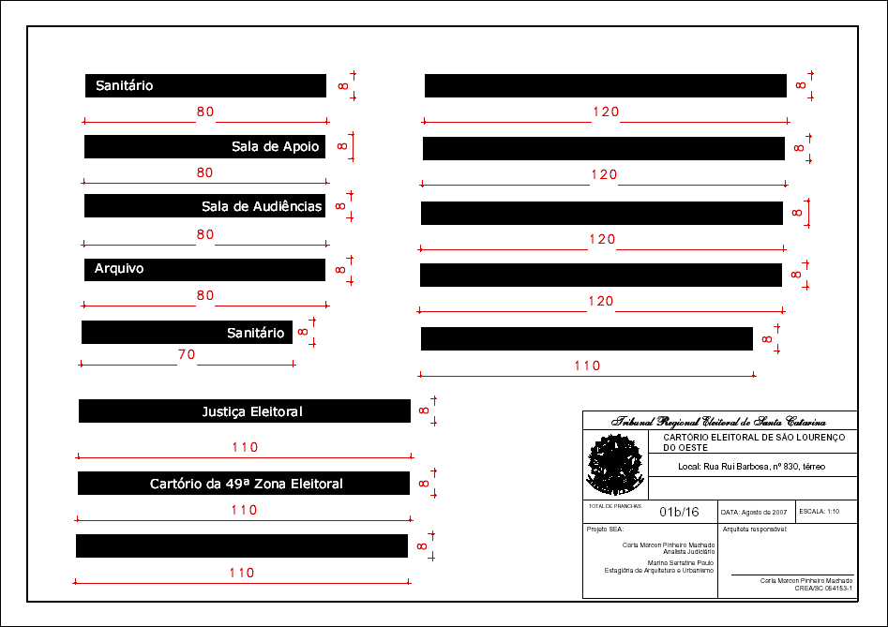

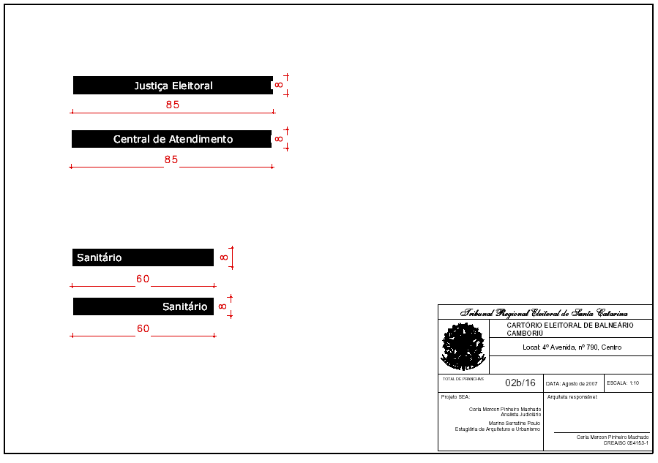
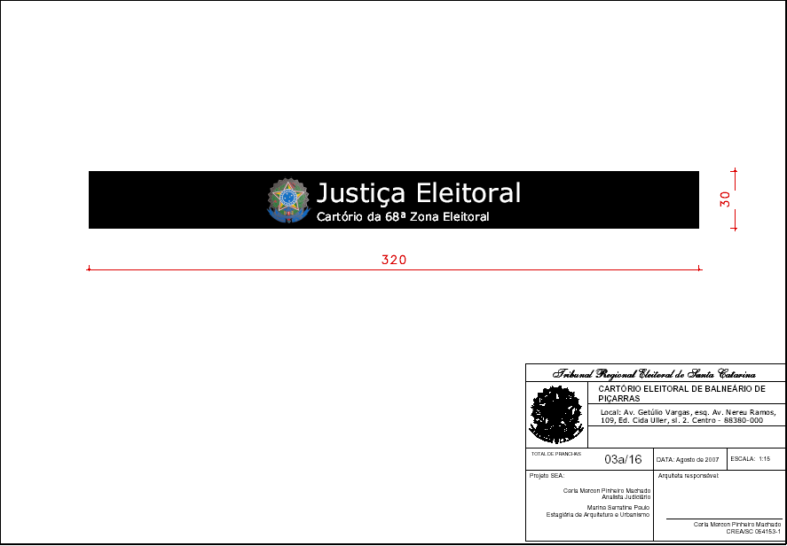
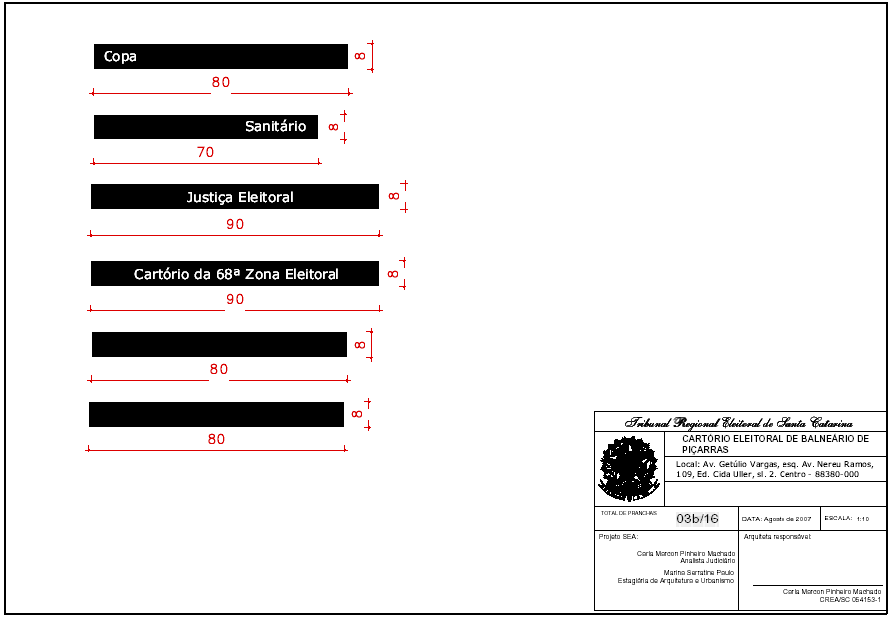
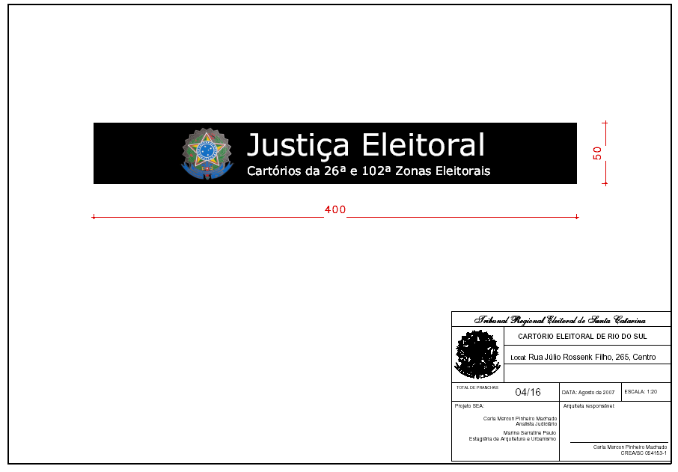
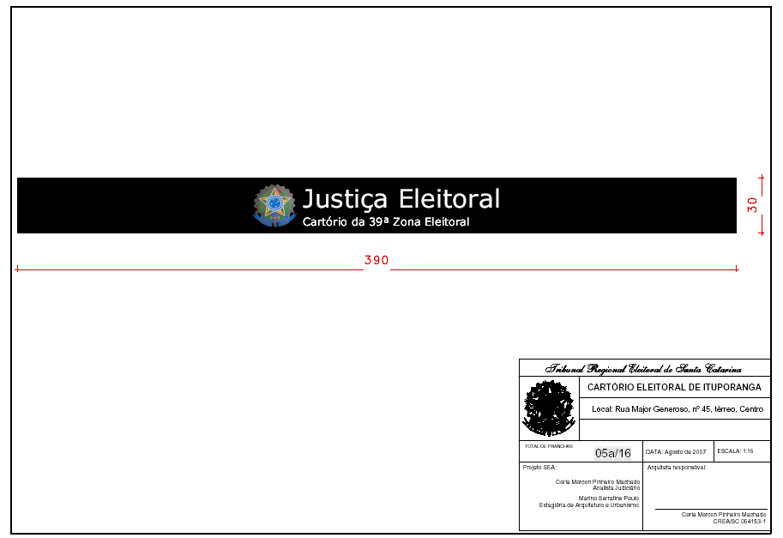
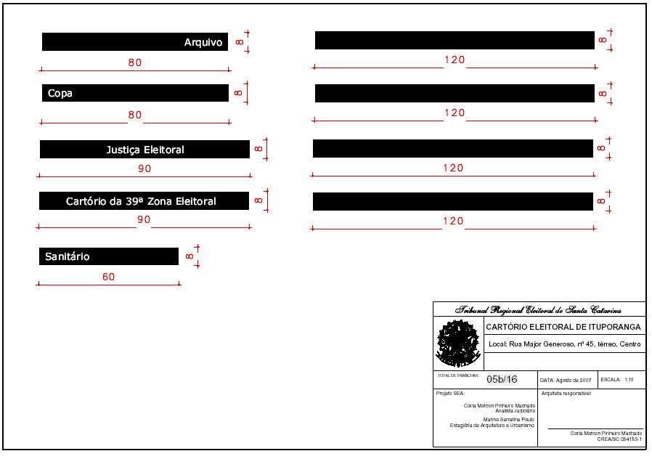
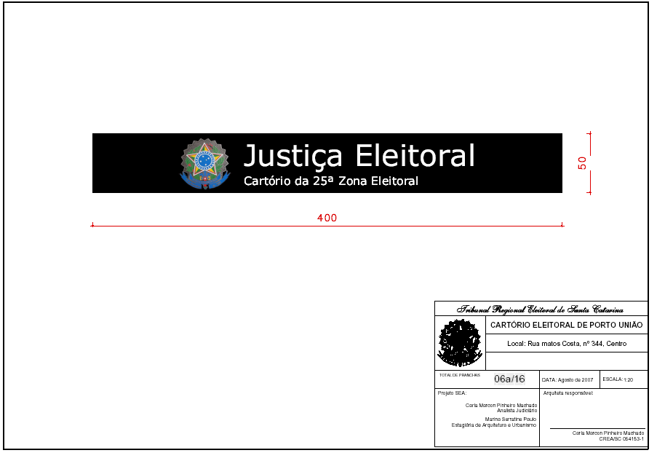
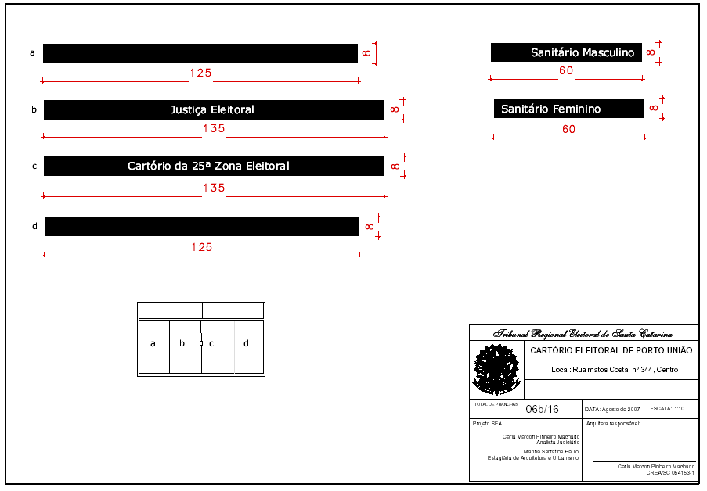
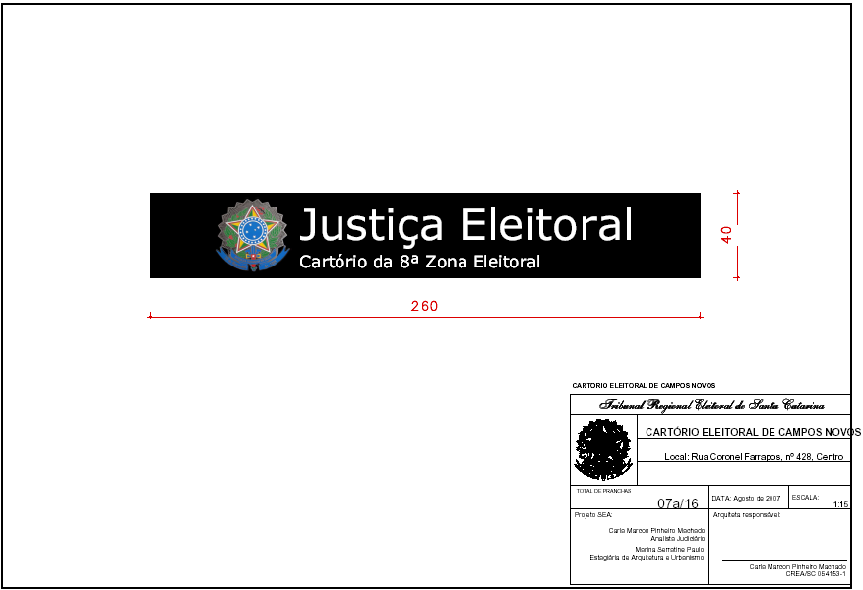
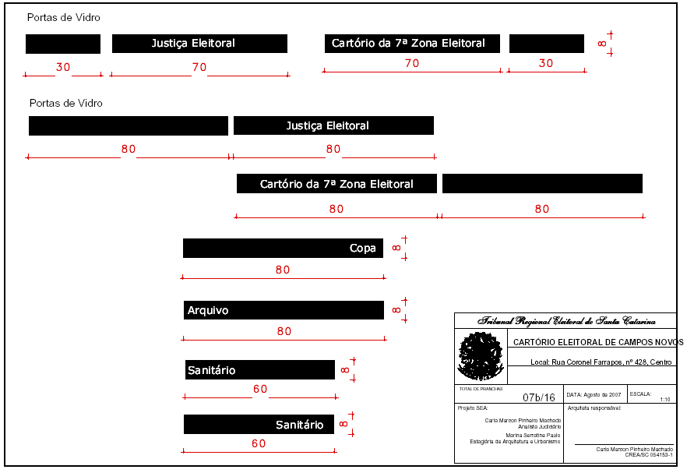
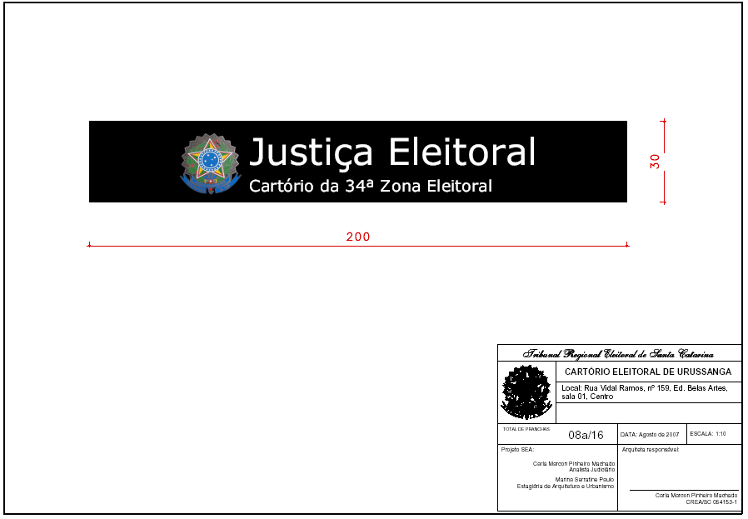
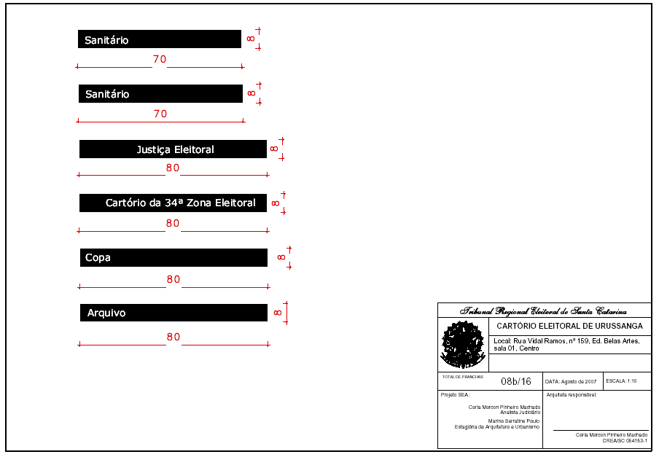
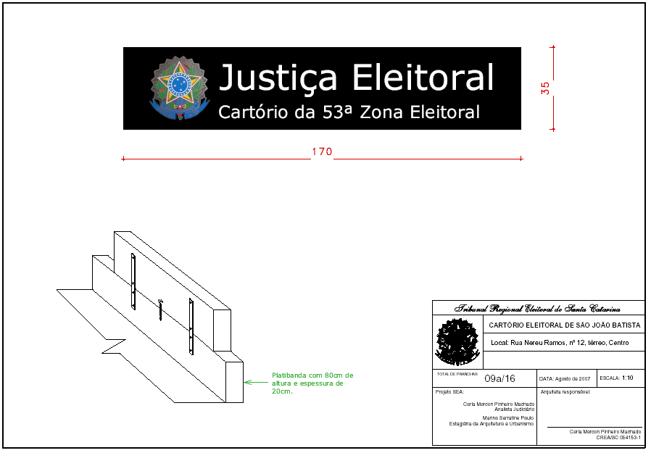
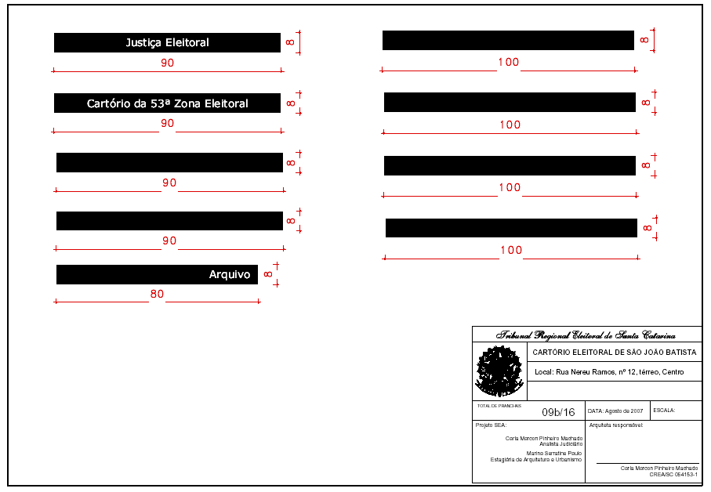
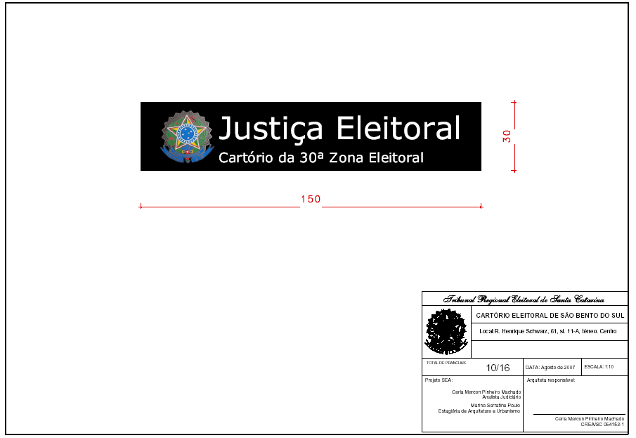
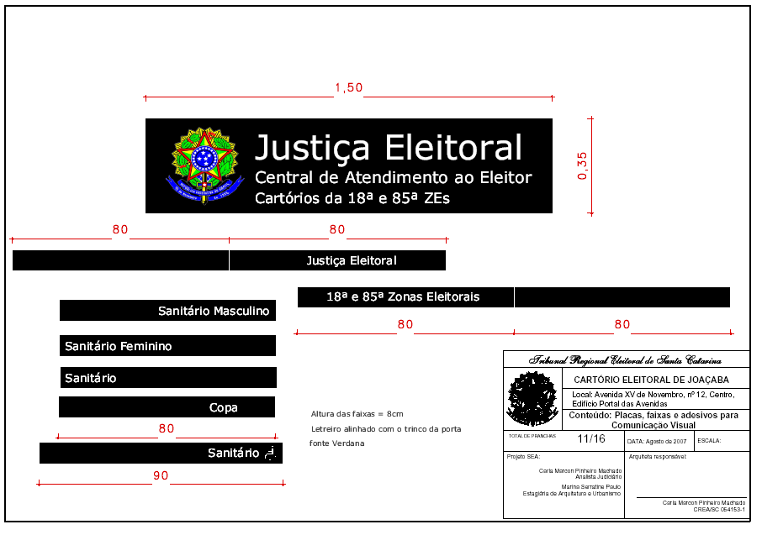
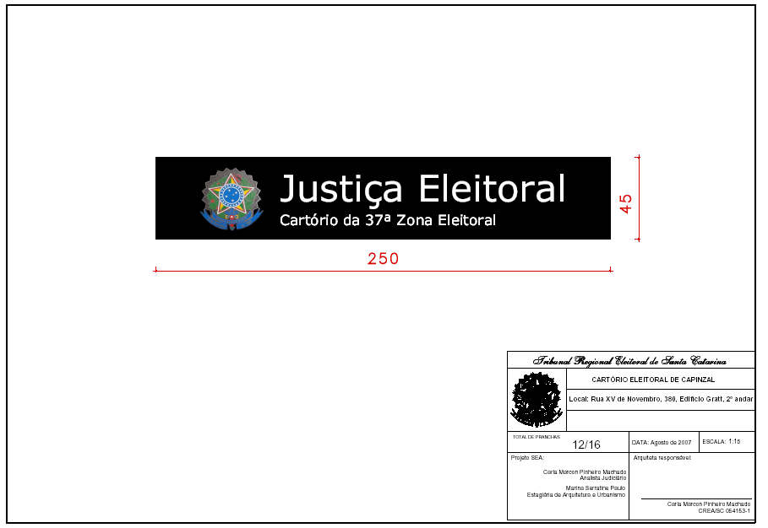
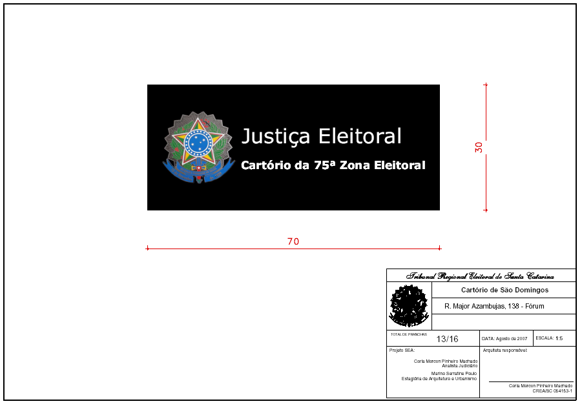
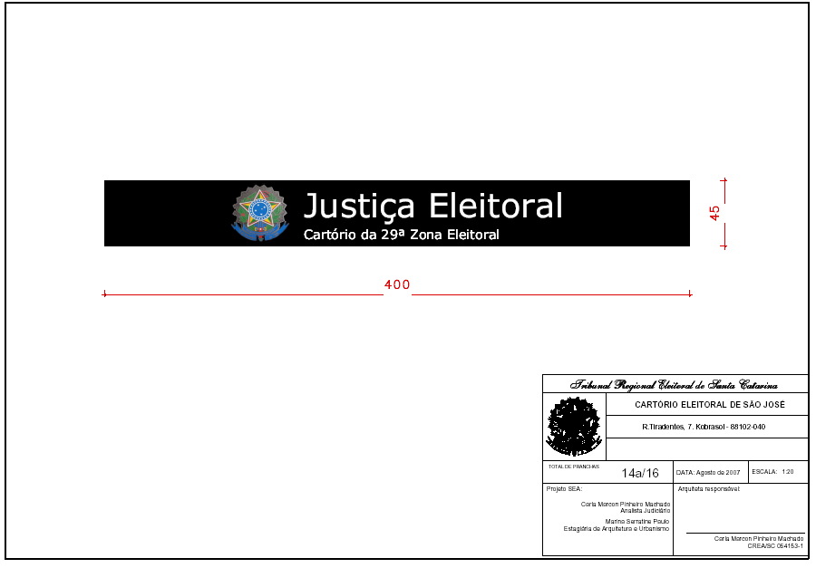
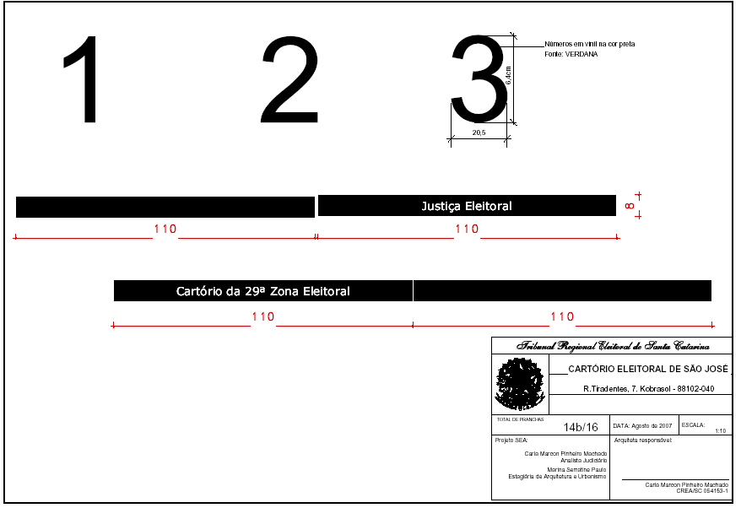
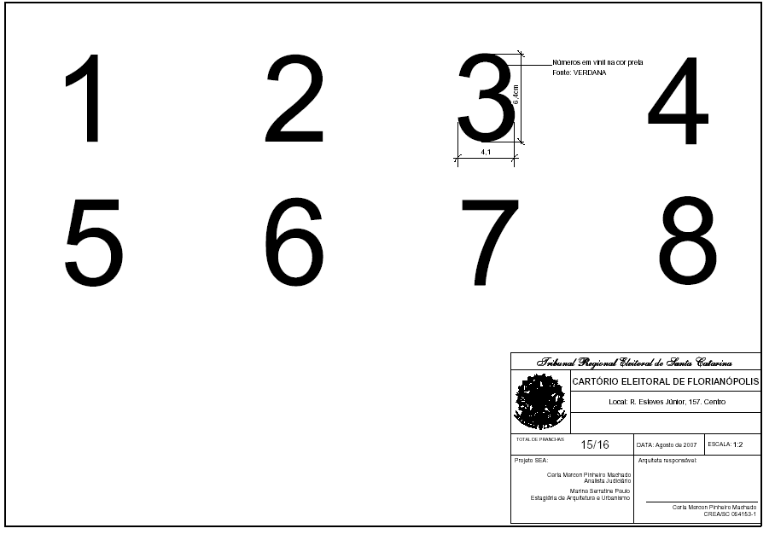
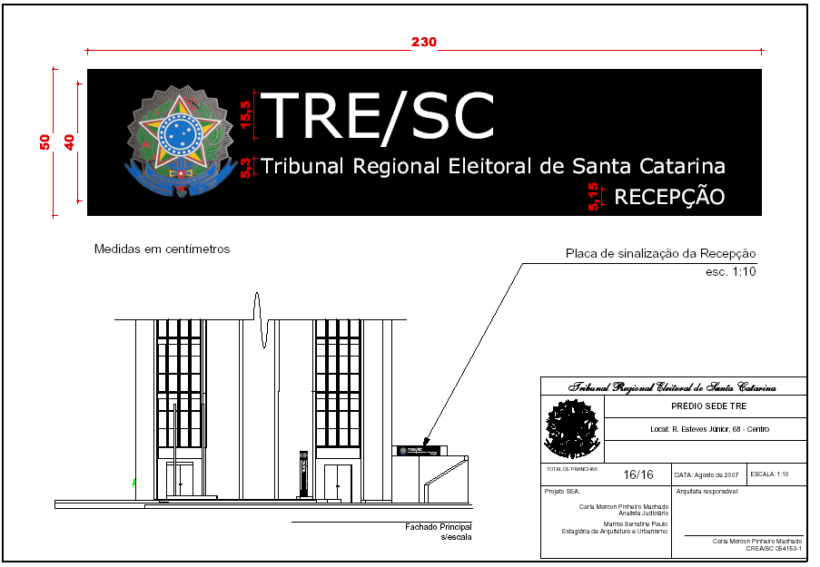
ANEXO III

